问题分析2:

1.1问题描述

|  |  |
| --- | --- |
| 要素 | 内容 |
| ID | P2 |
| 提出者 | 食堂销售人员 |
| 关联者 | 食堂消费者 |
| 问题 | 某些菜品的销量不错，但不知道销量多的原因以及怎么变得更好 |
| 影响 | 无法推广好的经验，也无法增多菜品的销量 |

1.2判断问题的明确性

不明确问题：P2

问题：某些菜品的销量不好，无法了解原因

不明确性：什么因素导致了食堂销售人员无法理解销量不好的原因

1.3分析不明确的问题

P2的鱼骨图

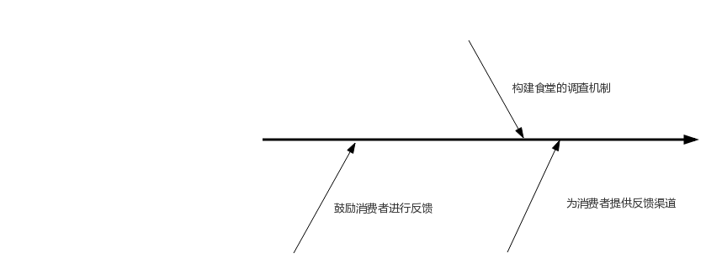

通过与客户对鱼骨图分支的选择，明确真正的问题所在

重新定义的问题 P2

2.发现业务需求

|  |  |
| --- | --- |
| 要素 | 内容 |
| ID | P2 |
| 提出者 | 食堂销售人员 |
| 关联者 | 食堂消费者 |
| 问题 | 某些菜品的销量不错，但不知道销量多的原因以及怎么变得更好 |
| 影响 | 无法推广好的经验，也无法增多菜品的销量 |
| 目标 | 在系统使用2个月后,相应菜品销售量提高15% |

3 定义解系统及系统特性

3.1确定高层次解决方案

问题的解决方案描述

|  |  |  |
| --- | --- | --- |
| 要素 | | 内容 |
| ID | | P2 |
| 解决方案1 | 方案描述 | 构造一种调查机制，提供消费者反馈的信息 |
| 业务优势 | 通过特定渠道可以持续稳定地获得消费者的意见和建议，以便对食堂工作进行改进 |
| 代价 | 无 |
| 解决方案2 | 方案描述 | 构造一种反馈机制，为消费者提供向食堂工作提出意见和建议的渠道 |
| 业务优势 | 可以简化反馈过程，增多消费者的反馈 |
| 代价 | 无 |
| 解决方案3 | 方案描述 | 通过优惠活动或礼品赠送定期鼓励消费者的反馈 |
| 业务优势 | 可以促进消费者反馈的积极性，得到更多的反馈 |
| 代价 | 活动和礼品本身会产生代价 |

3.2确定系统特性和解决方案的边界

|  |  |
| --- | --- |
| 问题ID |  |
| 目标 |  |
| 解决方案 |  |
| 系统特性 |  |

3.3确定解决方案的约束

|  |  |  |
| --- | --- | --- |
| 约束源 | 约束 | 理由 |
|  |  |  |
|  |  |  |